ผลการปฏิบัติงานจราจร ประจำเดือนมีนาคม 2568
ประจำปีงบประมาณ พ.ศ. 2568
สถานีตำรวจภูธรมะค่า

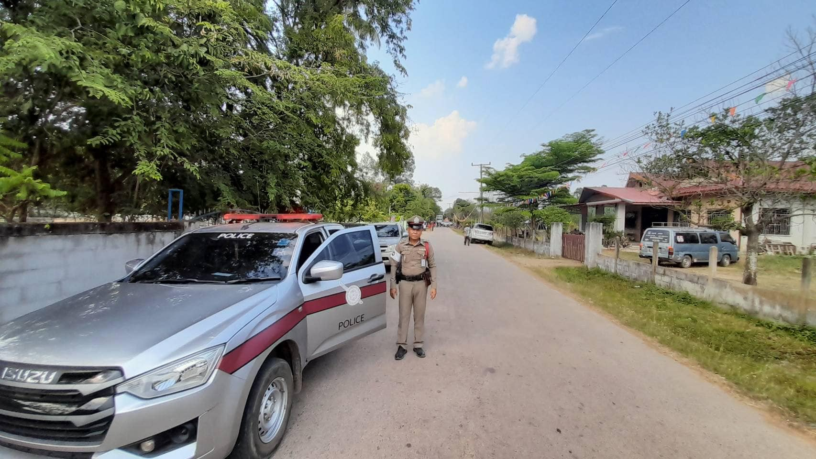

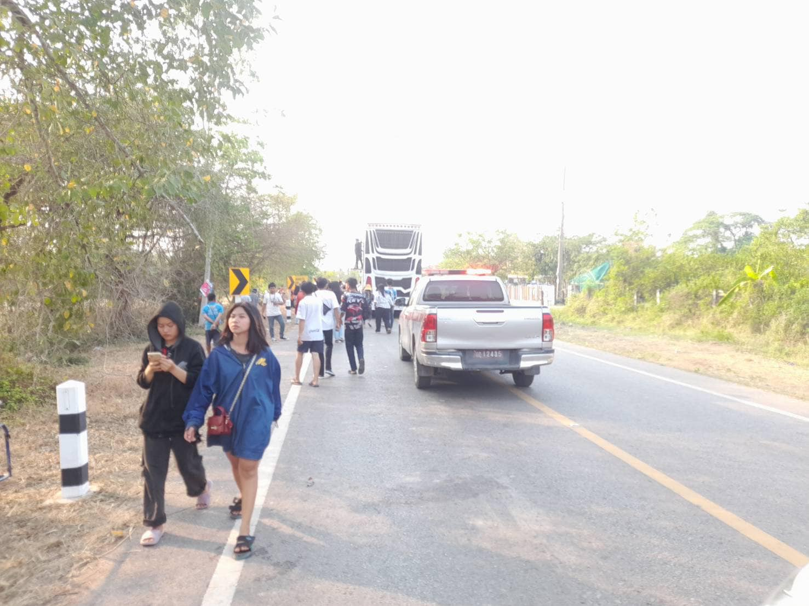

วันที่(10 มี.ค..68 )เวลา 11.10 น. โดยการอำนวยการของ พ.ต.ท.ธัชพล มูลละคร สว.สภ.มะค่า มอบหมายให้ ร.ต.อ.สมพงษ์ แพงจันทร์ รอง สวป.ฯ ปฏิบัติหน้าที่ร้อยเวรจราจรฯช่วยเหลือรถจักรยานยนต์ประชาชนน้ำมันหมด บริเวณถนน บ.มะค่า - บ.กุดไส้จ่อ

